Christendom

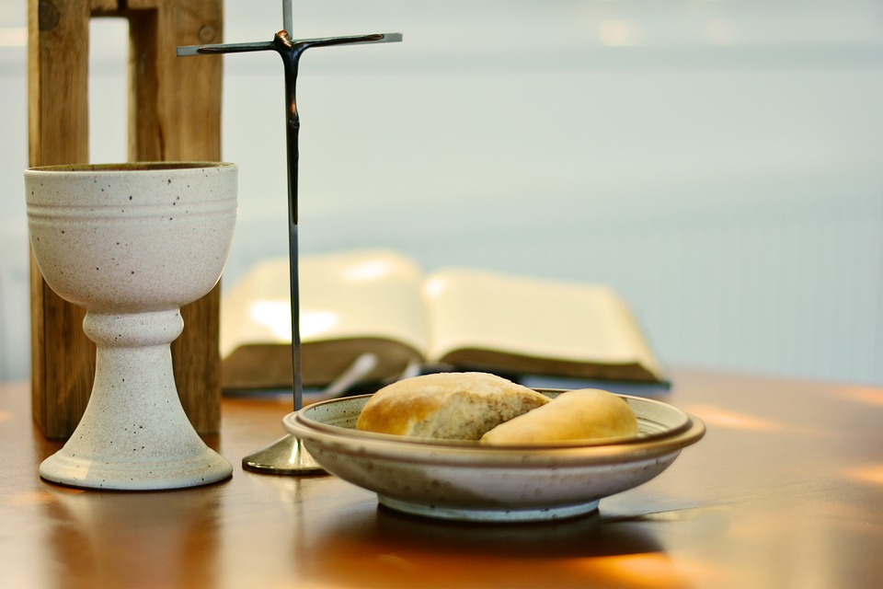

By Elise Rechmann en Danny Hakvoort

19-01-2017

# Inhoudsopgave

# Ontstaansgeschiedenis

# Inhoud van het geloof

# Belangrijkste regels

# Heilige boeken

# Gebedshuis

# Leven na de dood

# Belangrijkste feestdagen

# Regels en gewoontes

# stromingen

# Ontstaansgeschiedenis

We weten niet de precieze data van de geboorte van Jezus, maar we weten wel dat hij geboren is tijdens de regeerperiode van Herodus de Grote. Hij heerste over Judea van 37 tot 4 voor Christus. Zijn ouders waren de Joden Maria en Jozef. Hij groeide op in Nazareth, dat is een plaats in Galilea in Noord-Palestina. De geboorteverhalen over Jezus worden, net als de verhalen over zijn dood en wederopstanding, beschreven in de vier nieuwtestamentische evangeliën: Mattheüs, Marcus, Lucas en Johannes.

De geboorte van Jezus wordt in de evangeliën in een goddelijke sfeer gebracht. De engel Gabriel verschijnt aan Maria en verkondigt dat ze op wonderlijke wijze zwanger zal raken van een goddelijk kind. Drie wijze mannen volgen een ster naar de geboorteplaats van de ‘koning der joden’.

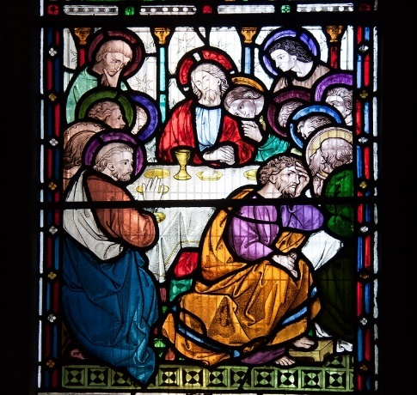Nadat Jezus gedoopt was door Johannes de Doper ging hij op weg naar de plaats Galilea. Daar koos hij twaalf apostelen (Grieks: *apostolos*, boodschapper van Christus). Deze apostelen werden na de dood van Jezus als zijn opvolgers beschouwd en werden verantwoordelijk voor de verspreiding van het christendom.

In de tijd van Jezus waren er in Judea verschillende joodse gemeenschappen. Een belangrijke notie in het jodendom was de komst van de Messias. Deze ‘koning der joden’ zou de joodse gemeenschappen met elkaar verenigen en de eindtijd verkondigen. Jezus was zelf een jood, net als zijn familie en zijn eerste volgelingen. Het is bekend dat hij contact had met de Farizeeën, met wie hij in discussie ging over allerlei onderwerpen.

Er ontstonden meningsverschillen over de voorschriften van de joodse wet (de christenen wilden bijvoorbeeld het ritueel van de besnijdenis afschaffen) en over de goddelijkheid van Jezus. Voor christenen was Jezus de incarnatie van God, maar volgens het jodendom kan een mens niet goddelijk zijn, en een God niet menselijk. Zo ontstond er een scheidng tussen het christendom en het jodendom.

Steeds meer joden beschouwden de titel ‘koning der joden’ als godslastering. Het bewijs dat Jezus niet de Messias was, lag voor hen ook in het feit dat hij ter dood werd veroordeeld. Jezus was er niet in geslaagd om van de joden een groots volk te maken en hen te verlossen.

De claim dat Jezus de koning der joden was, werd door de Romeinse gezaghebbers als bedreigend ervaren. Een van zijn volgelingen, Judas, had Jezus verraden, waarop hij in Jeruzalem gearresteerd werd ten tijde van het joodse paasfeest. De Romeinse stadhouder Pontius Pilatus vond dat Jezus schuldig was aan verraad en veroordeelde hem tot de dood door kruisiging.Na de kruisiging beweerden een groepje volgelingen dat Jezus uit de dood herrezen was. Dit was voor hen het bewijs dat hij wel de Messias was. Ze verspreidden de boodschap dat hij de verlosser was, evenals Jezus’ leer die gebaseerd was op naastenliefde. Deze verspreiding was het begin van het christendom, dat vandaag de dag bijna twee miljard aanhangers kent.

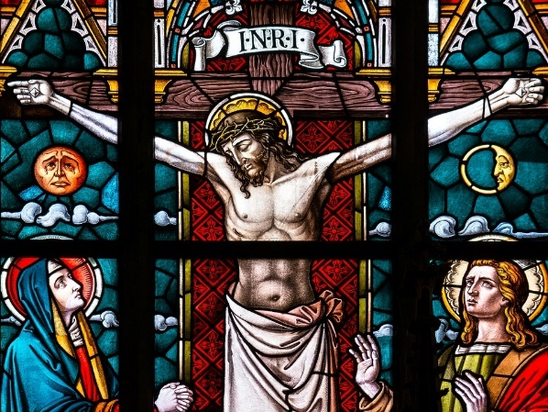

# Inhoud van het geloof

De belangrijkste zaken van het geloof staan in de geloofsbelijdenis. Deze wordt iedere zondag in de kerk opgezegd. Je kan de geloofsbelijdenis hieronder vinden.

|  |  |
| --- | --- |
|  | Ik geloof in één God de almachtige Vader Schepper van hemel en aarde,  van al wat zichtbaar en onzichtbaar is  En in één Heer, Jezus Christus, eniggeboren Zoon van God, vóór alle tijden geboren uit de Vader. God uit God, licht uit licht, ware God uit de ware God. Geboren, niet geschapen, één in wezen met de Vader, en door wie alles geschapen is. Hij is voor ons, mensen, en omwille van ons heil uit de hemel neergedaald.  Hij heeft het vlees aangenomen door de heilige Geest uit de Maagd Maria en is mens geworden. Hij werd voor ons gekruisigd, |
|  | Hij heeft geleden onder Pontius Pilatus en is begraven. |
|  | Hij is verrezen op de derde dag, volgens de Schriften. |
|  | Ik geloof in de heilige Geest die Heer is en het leven geeft die voortkomt uit de Vader en de Zoon; die met de Vader en de Zoon tezamen wordt aanbeden en verheerlijkt; die gesproken heeft door de profeten. Ik geloof in de ene, heilige, katholieke en apostolische kerk. Ik belijd één doopsel tot vergeving van de zonden. Ik verwacht de opstanding van de doden  en het leven van het komend rijk. |

# Belangrijkste regels

Het christendom kent verschillende stromingen met verschillende opvattingen over het geloof. Maar de meeste erkennen wel de 10 geboden als de belangrijkste regels van het geloof.

* 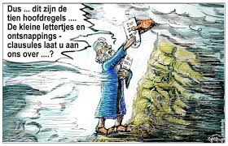**Geen andere goden voor Mijn aangezicht houden**: God is de enige God, in anderen is geen vertrouwen te stellen.
* **Geen beelden aanbidden**, voortbouwend op het eerste: alleen God kan voorzien in de behoeften van de mens.
* **Zijn Naam niet ijdel gebruiken**: niet vloeken, God niet beledigen.
* **Gedenk de Sabbatdag**: één dag in de week rusten van het gewone werk, en uitrusten/aanbidden, dat is heilzaam voor de maatschappij.
* **Eer uw vader en uw moeder**: Deze wet 'regelt' de onderlinge verhoudingen. In een samenleving zijn gezagsverhoudingen nodig, dan kun je ervoor zorgen dat het noodzakelijke gebeurt.
* **Gij zult niet doodslaan**: In een samenleving waarvan je weet dat niemand je naar het leven staat, voel je je veilig.
* **Gij zult niet echtbreken**: Trouw in het huwelijk zorgt voor een gezonde situatie om kinderen op te voeden, en een veilige, intieme 'thuisbasis'.
* **Gij zult niet stelen**: Iedereen kan zijn bezittingen met gerust hart beheren.
* **Gij zult geen valse getuigenis spreken tegen uw naaste**: laster en roddel komen niet meer voor, er worden geen onwaarheden de wereld in geholpen: veilig
* **Gij zult niet begeren**: wees tevreden met wat je hebt. Niet alleen de vorige regels niet overtreden met de daad, maar ook niet in gedachten.

Daarnaast is er nog een hele belangrijke passage uit de bijbel die al deze geboden samenvat in twee belangrijke leefregels; Matteüs 22,34-40.

‘In die tijd kwamen de Farizeeën bijeen, toen zij vernamen dat Jezus de Sadduceeën de mond gesnoerd had. En een van hen, een wetgeleerde, vroeg Jezus om Hem op de proef te stellen: “Meester, wat is het voornaamste gebod in de Wet?” Hij antwoordde hem: “Gij zult de Heer uw God beminnen met geheel uw hart, geheel uw ziel en geheel uw verstand. Dit is het voornaamste en eerste gebod. Het tweede, daarmee gelijkwaardig: Gij zult uw naaste beminnen als uzelf. Aan deze twee geboden hangt heel de Wet en de Profeten.”

http://www.gewijderuimte.org/node/186184

# Heilige boeken

De bijbel is het heilige boek van het Christendom. Sommige christenen zien dit als het letterlijke woord van God, maar de overheersende theologie is dat God zich geopenbaard heeft aan mensen, mensen dit in de bijbel getuigen en deze getuigenis is dan de sleutel om god te leren kennen.

De bijbel bestaat uit twee delen. Het oude testament en het nieuwe testament. In het oude testament staat het geschiedenisverhaal van het Joodse volk en het nieuwe testament laat het leven van Jezus zien en wat er gebeurde nadat hij naar de hemel is gegaan.

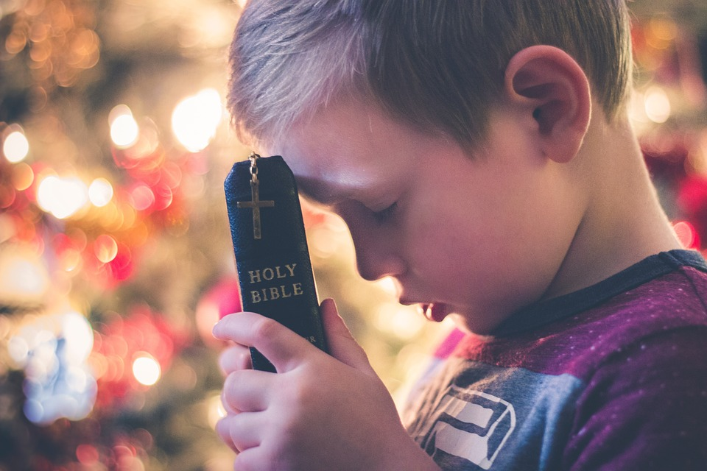

# Gebedshuis

De eerste samenkomsten van de christenen wordt ook wel ecclesia genoemd. Dat betekend volgvergadering waar liturgie plaatsvind. Ofwel dienst van het volk waar wordt gebeden. Nu wordt het simpelweg een ‘kerk’ genoemd. Wat er in een kerk gebeurt verschilt heel erg per stroming. Bij de katholieken is de basis van de viering sacramenten en eucharistie en van de protestanten liederen en de preek. Ook hoe een kerk er van binnen uit ziet verschilt heel erg per stroming.

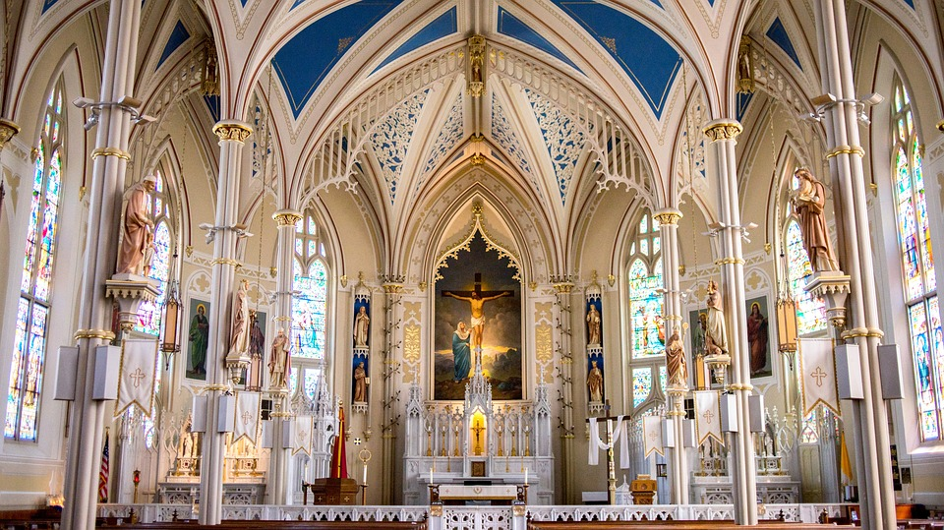

Binnenkant van een katholieke kerk:

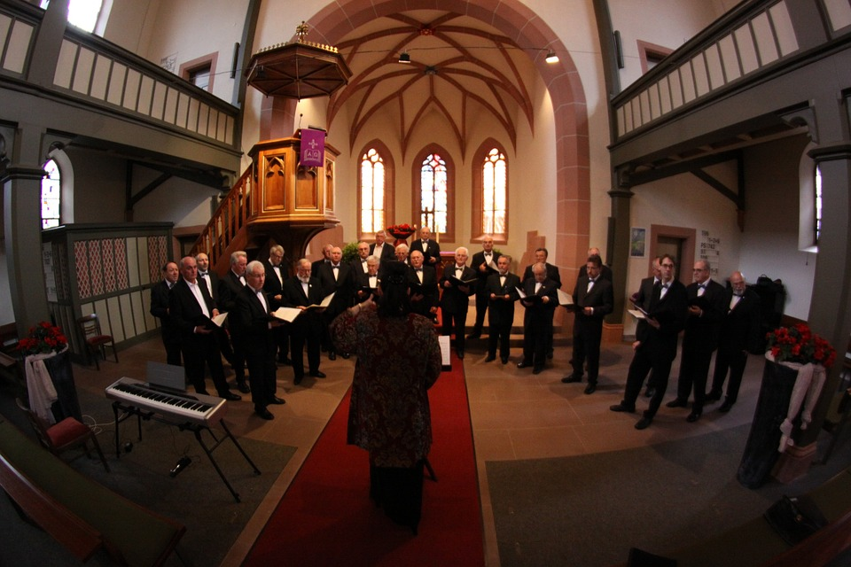

Binnenkant van een protestantse kerk:

# Leven na de dood

Alle christenen, welke stroming dan ook, gelooft in leven na de dood. Ze geloven dat je later in de hemel komt. Hoe je daar komt verschilt wel per stroming.

Ze geloven dit niet zomaar. In de bijbel staan een paar teksten waarbij indirect beschreven wordt dat er een hemel bestaat.

Toen Jezus met Martha sprak over de dood van Lazarus, haar broer, verklaarde Hij: **"Ik ben de opstanding en het leven. Wie in mij gelooft zal leven, ook wanneer hij sterft, en ieder die leeft en in mij gelooft zal nooit sterven"** (Johannes 11:25-26). Hier verkondigde Jezus de verbazingwekkende bewering dat er leven na de dood is. Jezus ging toen nog een stap verder; Hij bracht Lazarus weer tot leven, nadat hij vier dagen in een graf had gelegen. Op dat moment liet Jezus iedereen weten dat Hij zelf later het graf zou overwinnen!

**"Want God had de wereld zo lief dat hij zijn enige Zoon heeft gegeven, opdat iedereen die in hem gelooft niet verloren gaat, maar eeuwig leven heeft"** (Johannes 3:16).

**"Dit alles schrijf ik u omdat u moet weten dat u eeuwig leven hebt, u die gelooft in de naam van de Zoon van God."** (1 Johannes 5:13)

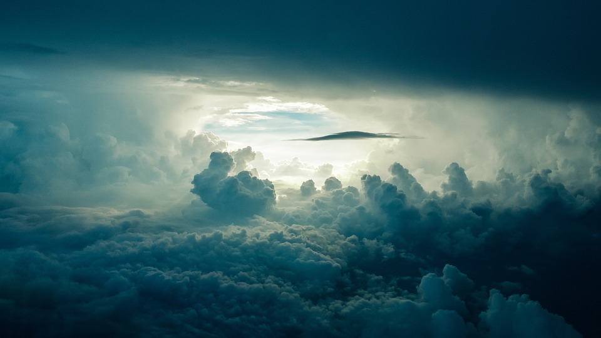

# Belangrijkste feestdagen

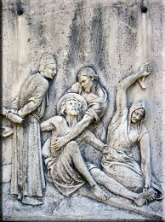De katholieke kerk heeft ontzettend veel feestdagen. Dit komt, omdat ze ook veel heiligen eren. Je wordt een heilige wanneer je minimaal twee wonderen hebt verricht. Alleen de Paus kan je heilig verklaren. Daarnaast zijn er nog veel bekende feestdagen. Op deze feestdagen is er iets bijzonders gebeurt in het leven van Jezus.

De belangrijkste feestdag in het christendom is Pasen. Met Pasen herdenken wij de verrijzenis van Jezus uit de dood. Christenen vieren de toegang tot een nieuw en eeuwig leven. Met Pasen zijn er twee belangrijke gebeurtenissen in de kerk. De Paaswake en de dagmis op Paaszondag.

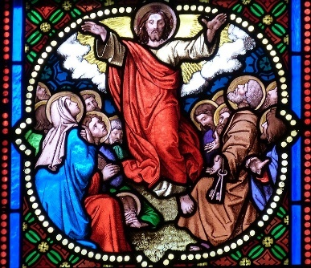

Altijd 40 dagen na Pasen vieren de christenen Hemelvaart. Op deze dag vieren ze dat Jezus is opgevaren naar de hemel toe en bij God is gaan wonen.

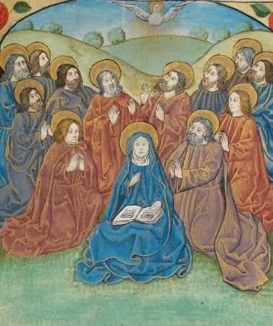

Weer 10 dagen na Hemelvaart is het Pinksteren. Christenen herdenken dan de neerdaling van de Heilige Geest over de apostelen en het ontstaan van de christelijke kerk.

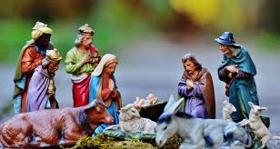Nog een belangrijke feestdag voor de christenen is kerstmis. Met kerstmis vieren we dat Jezus geboren is. Hij is geboren in een stal in Bethlehem. Jozef en Maria waren de ouders, die op reis waren omdat er een volkstelling was. De herbergen waren vol en ze hadden onderdak gevonden in een lege stal. Die nacht kwam een engel bij enkele herders, die buiten in het veld op wacht zaten bij hun kudde. Door de verschijning van de engel werd de omgeving in een helder licht gezet. De aanvankelijke angst maakte plaats voor blijdschap toen hen werd verteld dat Jezus geboren was.

# Regels en gewoontes

De regels en voorschriften staan in het Leviticus. Dat is het derde boek van de Hebreeuwse bijbel. Deze regels gaan vooral over de eredienst van God en over het alledaagse leven. Veel mensen kennen deze regels niet, of zijn zodanig verouderd, dat de meeste niet meer opgevolgd worden.

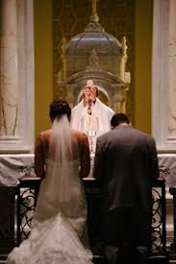

Wel zijn er regels over het huwelijk die nog steeds in stand zijn gebleven. Zo mogen ze geen kinderen krijgen voor het huwelijk. Dat wordt ook wel het celibaat genoemd.

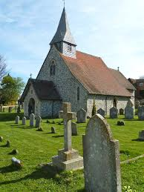Ook voor de dood en de begrafenis zijn er bepaalde rituelen in de kerk. Zo wordt meestal de avond voor de begrafenis een avondwake gehouden. Op de dag van de uitvaart begeleiden de nabestaande de kist naar de kerk toe. Eenmaal in de kerk besprenkelt de priester de kist met wijwater. Tijdens de gebeden worden de goede kwaliteiten van de overledene genoemd. Dit komt, omdat bij katholieke het nieuwe leven heel erg centraal staat. De uitvaartmis wordt beëindigd met de absoute; een ritueel waarbij de priester de kist met wijwater besprenkelt en bewierookt.   
Bij het graf gaat de priester aan het voeteinde van het graf staan en strooit hij vaak een schepje aarde op de kist met de woorden ‘Gij bent stof en tot stof zult gij wederkeren’.  
De nabestaanden en andere aanwezigen kunnen vervolgens ook een schepje aarde op de kist strooien terwijl zij langs de kist lopen voor het laatste afscheid van de dode.

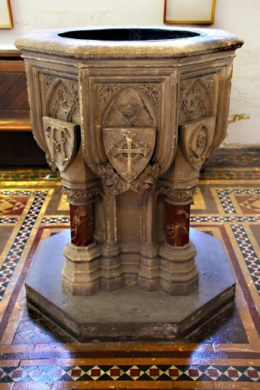

Daarnaast zijn er nog verschillende rituelen bij de geboorte. In sommige kerken wordt de baby opgedragen aan God. Dit betekend dat zij vragen om het kind te zegenen en te erkennen als kind van God. In weer andere kerken dopen ze de baby. De besprenkelen of dopen het kind dan in wijwater. Zo wordt de baby gereinigd van de erfzonde. ( Adam en Eva )

# Stromingen

Er zijn twee grote stromingen binnen het christendom. De protestanten en de katholieken.

Protestanten:

Bij protestanten staat het woord heel erg centraal. Doordat het woord zo centraal staat, vind je ook geen beelden of afbeeldingen in de kerk van Jezus. Dat lijdt alleen maar af. Ook vinden zij dat er al van tevoren vaststaat wie er naar de hemel gaat en wie niet. Oftewel God bepaald of jij naar de hemel gaat.

Katholieken:

Bij de katholieken staat de bijbel heel erg centraal. Dat is namelijk het woord van God en zo hoort het. Wel kan je bij de katholieken op meerdere manieren de hemel bereiken. Door namelijk te geloven in God, via genade, via de sacramenten en via de goed werken. Ook vinden zij dat de Paus Gods plaatsvervanger is en de leider van alle christenen.

